Информационно-статистический обзор

рассмотренных в мае 2019 года обращений, запросов информации
и сообщений граждан, объединений граждан, в том числе юридических лиц, поступивших в адрес Главы Кочковского района Новосибирской области и в администрацию Кочковского района Новосибирской области, а также результатов рассмотрения обращений и принятых мер

Рассмотрение письменных и личных обращений, устных сообщений
и запросов граждан, объединений граждан, в том числе юридических лиц, поступивших в адрес Главы Кочковского района Новосибирской области и в администрацию Кочковского района Новосибирской области, организовано в соответствии с Конституцией Российской Федерации, действующим федеральным и областным законодательством, нормативными правовыми актами Новосибирской области, Кочковского района Новосибирской области.
Организацию работы по объективному, всестороннему и своевременному рассмотрению обращений осуществляет общественная приемная Главы Кочковского района Новосибирской области (далее - общественная приемная Главы района).

В мае 2019 года в адрес Главы Кочковского района Новосибирской области и в администрацию Кочковского района Новосибирской области через общественную приемную Главы района поступило 10 обращений (в апреле 2019 года - 11, в мае 2018 года - 16), в том числе:
1) письменных обращений и запросов - 4 (в апреле 2019 года - 7, в мае 2018 года - 5);
2) личных обращений на личных приемах Главы Кочковского района Новосибирской области, заместителей главы администрации Кочковского района Новосибирской области – 2 (в апреле 2019 года - 2, в мае 2018 года - 6);
3) обращений к специалистам общественной приемной Главы района - нет, в том числе по правовым вопросам - нет (в апреле 2019 года - нет, в том числе по правовым вопросам - нет, в мае 2018 года - нет, в том числе по правовым вопросам - нет);
4) устных сообщений и запросов по справочному телефону общественной приемной Главы района - 4 (в апреле 2019 года - 2, в мае 2018 года - 5).
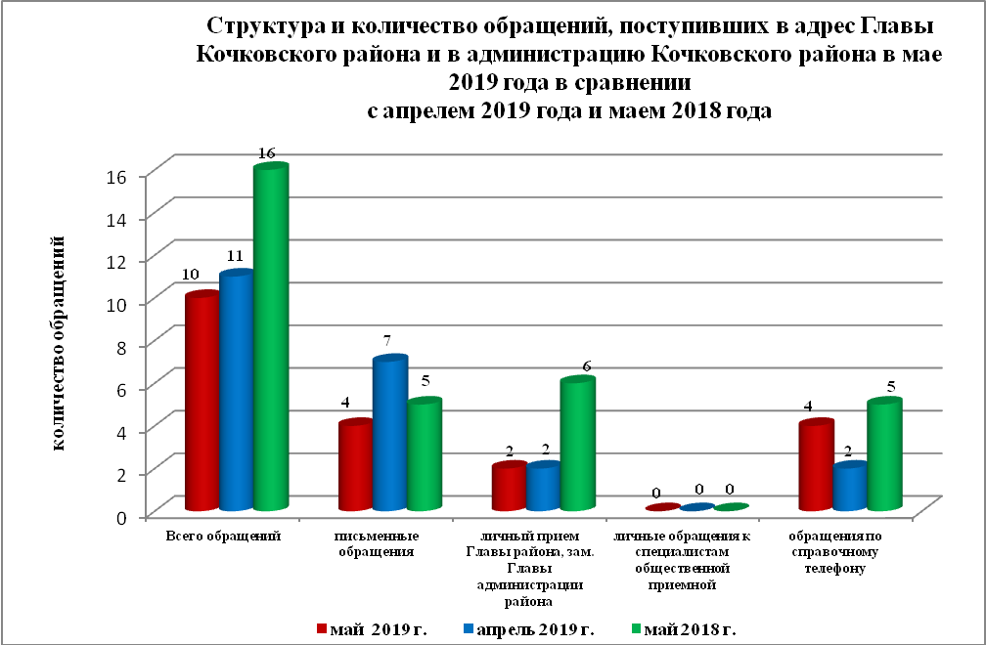

По сравнению с апрелем 2019 года общее количество письменных
и личных обращений, устных сообщений и запросов уменьшилось на 9,1 % (на 1 обращение). По сравнению с маем 2018 года количество обращений уменьшилось на 37,5 % (на 6 обращений).
Наибольшее количество обращений, сообщений и запросов поступило от жителей Кочковского сельсовета – 4 (40 % от общего количества обратившихся).
В 10 обращениях содержится 10 вопросов, относящихся к тематическим разделам:
- государство, общество, политика – 3 (30,0 % от общего количества вопросов);
- социальная сфера – 1 (10,0 %);
- экономика - 3 (30,0 %);
- оборона, безопасность, законность – нет;
- жилищно-коммунальная сфера - 3 (30,0 %).
В мае 2019 года отмечается снижение количества обращений по вопросу: Личный прием должностными лицами органов местного самоуправления – 1 (в апреле 2019 года - 2).
Также отмечается снижение количества обращений по вопросу: водоснабжение поселений, – до 0 (в мае 2018 года - 2).

Письменные обращения
В мае 2019 года поступило 4 письменных обращения, в том числе в форме электронного документа – 4 (100 %) (в апреле 2019 года – 7, в том числе в форме электронного документа - 3(42,9 %), в мае 2018 года – 5, в том числе в форме электронного документа - 3 (60 %), в том числе из Общественной приемной Губернатора и иных органов – 2 (50 %) (в апреле 2019 года – 3 (42,9 %), в мае 2018 года – 3 (60 %)).
По сравнению с апрелем 2019 года количество письменных обращений уменьшилось на 57,1 % (на 3 обращения), по сравнению с маем 2018 года количество письменных обращений уменьшилось на 20 % (на 1 обращение).
По сравнению с апрелем 2019 года количество письменных обращений, поступивших из Общественной приемной Губернатора и иных органов, уменьшилось на 33,3 % (на 1 обращение), по сравнению с маем 2018 года количество обращений так же уменьшилось на 33,3 % (на 1 обращение).
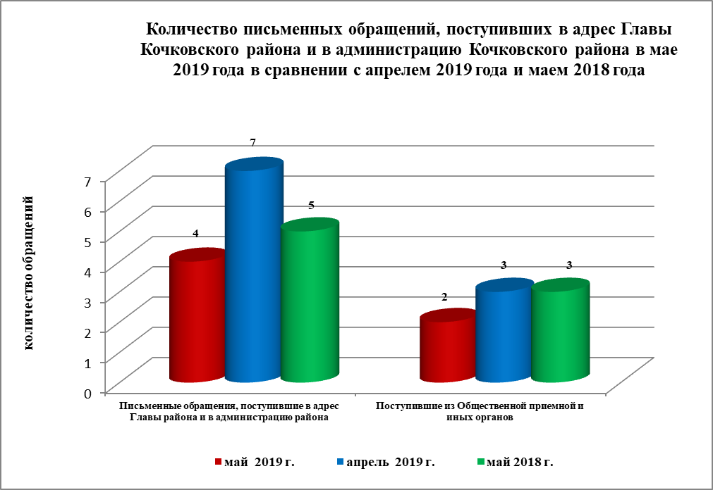
Обращения поступали от различных населенных пунктов Кочковского района.
По видам письменные обращения подразделяются на:
- заявления – 3 (75,0 %) (в апреле 2019 года – 5 (71,4 %), в мае 2018 года – 4 (80 %);
- жалобы – нет (в апреле 2019 года – 1 (14,3 %), в мае 2018 года – 1 (20 %));
- запросы – 1 (25 %) (в апреле 2019 года – 1 (14,3 %), в мае 2018 года – нет);
- предложения – нет (в апреле 2019 года - нет, в мае 2018 года – нет);
- не обращения – нет (в апреле 2019 года – нет, в мае 2018 года - нет).

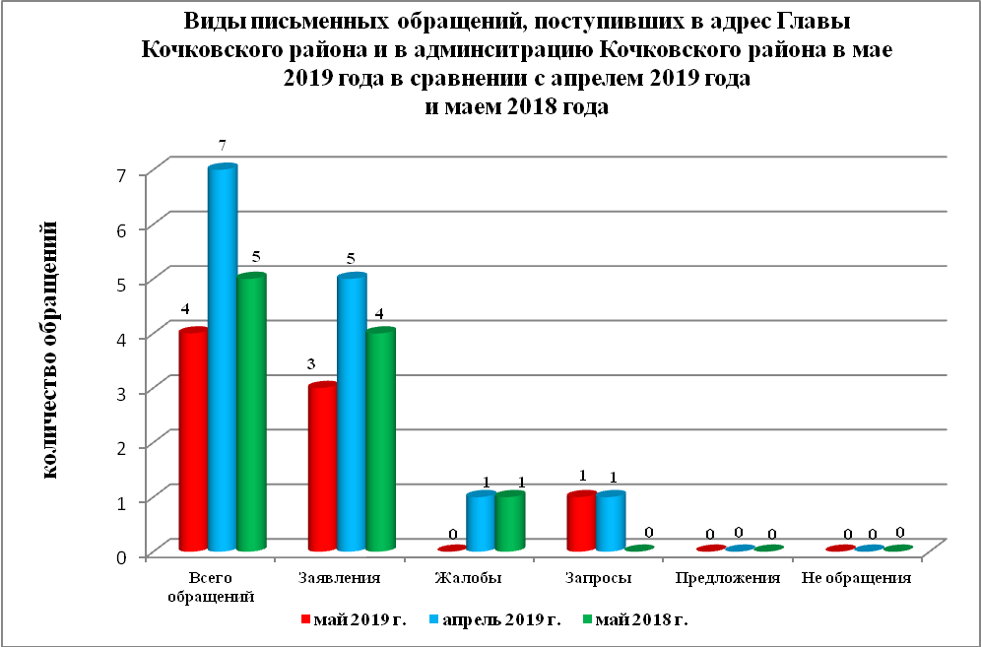
В 4 письменных обращениях содержится 4 вопросов, относящихся к тематическим разделам:
- государство, общество, политика – 1 (25 % от общего количества вопросов);
- социальная сфера – нет;
- экономика – 1 (25 %);
- оборона, безопасность, законность – нет;
- жилищно-коммунальная сфера – 2 (50 %).
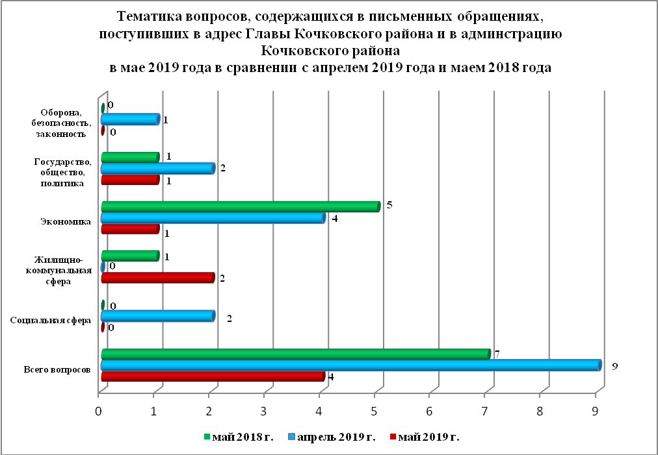
Основные вопросы, с которыми обращались жители Кочковского района и иных территорий:
1) «Жилищно-коммунальная сфера»:
- переселение из подвалов, бараков, коммуналок, общежитий, аварийных домов, ветхого жилья, санитарно-защитной зоны – 1 (жители Новоцелинного сельсовета - 1);
- улучшение жилищных условий, предоставление жилого помещения по договору социального найма гражданам, состоящим на учете в органе местного самоуправления в качестве нуждающихся в жилых помещениях – 1 (жители Кочковского сельсовета - 1).

Вопросы, содержащиеся в письменных обращениях, рассмотрены (направлены на рассмотрение по компетенции):
- Главой Кочковского района Новосибирской области – 4 (100,0 %) (в апреле 2019 года – 9 (100 %), в мае 2018 года – 7 (100 8 %);
- органами местного самоуправления – нет (в апреле 2019 года – нет, в мае 2018 года – нет);
- территориальными органами федеральных органов исполнительной
власти - нет (в апреле 2019 года - нет, в мае 2018 года - нет).

По результатам рассмотрения вопросов, содержащихся в письменных обращениях:
- поддержано (предложение признано целесообразным, заявление или жалоба - обоснованным и подлежащими удовлетворению) – нет, в том числе меры приняты (фактически реализованные предложения, фактически удовлетворенные заявление или жалобы) – нет;
- разъяснено – 4 (100,0 %);
- не поддержано - нет;
- направлено по компетенции – нет.

Личный прием граждан
На личный прием к Главе Кочковского района Новосибирской области, заместителям главы администрации Кочковского района Новосибирской области обратилось 2 человека (в апреле 2019 года – 2, в мае 2018 года - 6), в том числе приняты на личном приеме:
- Главой Кочковского района Новосибирской области – 2 (в апреле 2019 года – 2, в мае 2018 года - 5);
- заместителями главы администрации Кочковского района Новосибирской области - нет (в апреле 2019 года - нет, в мае 2018 года - 1).
Вопросы, содержащиеся в личных обращениях, относятся к тематическим разделам:
- социальная сфера – 1 (50 %) (Звание "Ветеран труда", "Участник трудового фронта". Льготы и меры социальной поддержки ветеранов труда, участников трудового фронта – 1 (100 %)). Обращения поступили от жителя Кочковского сельсовета;
- экономика – 1 (50 %) (Арендные отношения в области землепользования – 1 (100 %)). Обращения поступили от жителя Черновского сельсовета.
По результатам проведения личных приемов:
- разъяснено – 2 (100 %).

Устные сообщения и запросы по справочному телефону общественной приемной Главы Кочковского района
По справочному телефону поступило 4 устных сообщений и запросов (в апреле 2019 года - 2, в мае 2018 года - 5), в том числе в форме смс-сообщений - нет.
По сравнению с апрелем 2019 года количество устных сообщений и запросов увеличилось на 50 % (на 2 единицы), по сравнению с маем 2018 года – уменьшилось на 20 % (на 1 единицу).
Граждане обращались:
- о перебоях в водоснабжении – 1 (25 %). Обращались жители Троицкого сельсовета.
- о личном приеме должностными лицами органов местного самоуправления – 1 (25 %). Обращались жители Новоцелинного сельсовета.
- о предоставлении контактов органа власти – 1 (25 %). Обращались жители Кочковского сельсовета.
- о недостатках в организации условий и мест для детского отдыха и досуга (детских и спортивных площадок). Обращались жители Жуланского сельсовета.

Прием граждан специалистами общественной приемной Главы Кочковского района
К специалистам общественной приемной Главы Кочковского района граждане не обращались (в апреле 2019 года - нет, в мае 2018 года – нет).

